2021年扬州市学业水平测试合格性考试调研测试
思 想 政 治

第 Ⅰ 卷（选择题 共70分）
一、选择题:本大题共35小题,每小题2分,共计70分。在每小题的四个选项中,只有一项符合题目要求。请在答题卡上填涂你认为正确的选项。
1.《关于切实解决老年人运用智能技术困难的实施方案》提出，打造大字版、简洁版等适合老年人的手机银行APP，以进一步便利老年人网上购物、订餐、生活缴费。这表明
A.消费决定生产 B.生产可为消费创造动力
C.生产决定消费 D.消费是生产的最终目的
2.2020年9月，中共中央办公厅印发《关于加强新时代民营经济统战工作的意见》，鼓励民营企业参与混合所有制改革，支持民营企业参与电力、电信等重点行业和领域改革。意见的实施有利于
A.民营经济控制国民经济的命脉 B.国有资产在社会总资产中占有优势
C.民营经济成为国民经济的支柱 D.各种所有制经济公平参与市场竞争
3.人社部公布的2020年全国各地最低工资标准显示，很多地区的最低工资标准与2019年的数据相比有了一定的提高。上调最低工资标准能更好地
A.体现效率优先 B.实现平均分配
C.消除收入差距 D.促进社会公平
4.确保粮食安全是治国理政的的头等大事。在坚持市场决定粮价前提下，政府对农户进行额外补贴，稳定粮食生产。采取这一措施体现了
A.国家财政决定资源配置
B.有形手和无形手相结合
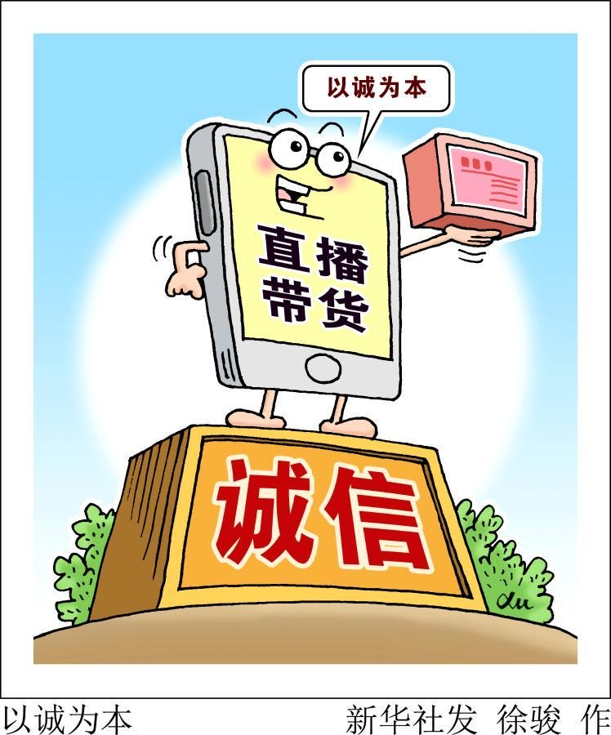
C.价格涨落传递供求信息
D.减少政府对市场的监管
5.漫画《以诚为本》给我们的经济生活启示是
①消除市场调节的弊端
②加强法律道德的引导
③实行统一的市场准入
④加强社会的诚信建设
A.①③ B.②③ C.①④ D.②④
6.2020年我国城镇将全面建成生活垃圾处理收费制度，对居民用户实行垃圾计量收费和差别化收费（分类投放垃圾的，适当降低收费标准）。这一举措属于宏观调控的
A.市场手段 B.行政手段 C.经济手段 D.法律手段
7.实体兴，国家强，要把实体经济特别是制造业做实做强做优。这是因为，实体经济是
A.财富创造的根本源泉 B.建设现代化经济的战略支撑
C.我国国民经济的主体 D.关系国计民生的根本性问题
8.某县成立了农民专业合作社，实现规模化耕种、机械现代化管理，在保证农民收入的同时减轻了农田耕作的劳动量，提高了农业生产水平。成立农民专业合作社
A.健全城乡融合发展机制 B.有利于防止收入差距
C.发挥集体经济主导作用 D.有利于推动乡村振兴
9.近期发生的几起“社会性死亡”事件，都是造谣者把键盘一敲，信谣者不分青红皂白的传播，导致受害人承受物质与精神上的双重伤害。网络不是法外之地，这警示公民应
A.自由行使权利 B.遵守宪法法律 C. 维护国家安全 D.行使国家权力
10.扬州市司法局公布了《扬州市居家养老服务条例（征求意见稿）》，向社会广泛征求意见和建议。这有利于
A.决策充分反映民意 B.公民行使决策权
C.公民参与民主监督 D.公民网上评议政府
11.某村“爱心超市”货架上摆放大米、卷纸等日用品，价格是不同积分。村民主动参与村务管理，比如建言献策被采纳给予积分奖励，凭积分可兑换日用品，提升了村民自治的积极性。此举有助于
A.巩固村民自治基础 B.扩大村民政治权利
C.丰富行政管理形式 D.激发基层治理活力
12.我国将用“告知承诺”取代“奇葩证明”，明确实行告知承诺制的事项范围、适用对象、工作流程，大大缩短办理时限，减少群众跑腿次数。这一调整表明政府
A.坚持让权力在阳光下运行 B.坚持为人民服务的工作态度
C.坚持求真务实的工作方法 D.自觉提高依法执政的能力
13.2020年11月11日，十三届全国人大常委会第二十三次会议表决通过关于修改著作权法的决定，这一决定有利于筑牢知识产权保护的基石。这是全国人大常委会在行使
A.表决权 B.决定权 C.立法权 D.质询权
14.中国人民和中华民族以敢于斗争、敢于胜利的大无畏气概，铸就了生命至上、举国同心、舍生忘死、尊重科学、命运与共的伟大抗疫精神。“生命至上”集中体现了中国共产党
A.坚持以人民为中心 B.履行社会建设职能
C.发挥先锋模范作用 D.坚持科学理论指导
15.在“推进中国戏曲传承发展”调研会议上，政协委员提出让戏曲焕发时代风采，加强政府扶持力度、按戏曲教育规律培养人才等建议。这表明人民政协
A.履行好参政议政的国家职能 B.发挥职能领导国家发展
C.是我国协商民主的重要渠道 D.是民主党派的重要机构
16.新疆军区部队结合戍边守防任务，把精准扶贫、共建扶贫、边境扶贫和民兵服务队扶贫有机结合起来，帮扶的203个村全部实现脱贫摘帽。这有利于
①促进各民族共同繁荣发展 ②逐步消除民族之间的差异
③筑牢中华民族共同体意识 ④推动新型民族关系的形成
A.①③ B.①④ C.②③ D.②④
17.新修订的《江苏省宗教事务条例》于2020年3月1日起实施，新条例规定宗教工作要践行社会主义核心价值观，弘扬中华优秀传统文化。这项规定凸显出
A.我国宗教坚持中国化方向 B.引导宗教与社会主义相适应
C.政府加强科学世界观教育 D.我国政府保护一切宗教活动
18.国家主席习近平在北京以视频方式出席亚太经合组织第二十七次领导人非正式会议并发表题为《携手构建亚太命运共同体》的重要讲话。这体现了我国外交政策的宗旨是
A.捍卫国家主权和领土完整 B.维护世界和平、促进共同发展
C.坚持和平共处五项原则 D.独立自主地处理国内国际事务
19.“ginseng（人参）”“yinyang（阴阳）”等见证了汉语走向国际的进程。汉语词汇的大量“出口”，是中西方文化碰撞的见证，为世界了解中国开启一扇窗户。这体现了
A.文化在交流中传播 B.文化在互鉴中趋同
C.中华文化兼收并蓄 D.中华文化的优越性
20.建好用好红色文化特色网站，在各级官方网站开辟宣传红色文化的特色化网络栏目，在革命纪念日等重要时间节点开辟网上学习、交流等互动性活动。由此可见，大众传媒
A.是文化传播的重要途径 B.具有传递沟通共享的功能
C.彻底改变文化传承方式 D.将会完全取代传统传媒
21.“扬州是个好地方”，依水而建、缘水而兴、因水而美。扬州人应挖掘运河文化内涵，活态化传承运河文化，推动运河文化展现新魅力、焕发新活力。这就需要
A.全面吸收外来文化 B.立足于群众的才智
C.继承传统推陈出新 D.认同其他民族文化
22.玫瑰乳扇、烤饵块、建水烧豆腐、鸡枞凉米线都是云南著名的非遗美食，从中我们可以领略到多彩民族风情。这体现了中华文化具有
A.区域性 B.包容性 C. 民族性 D.时代性
23.国潮是中国优秀传统文化与现代潮流的结合，从故宫口红到李宁“悟道”系列……受到消费者热捧，极大推动了文博消费热，实现“文化+商业”的融合共赢。这体现了
A.文化创新的实质是文化发展 B.文化创新推动社会实践的发展
C.文化多样性是文化创新的基础 D.文化创新是民族文化集中展示
24.11月30日至12月6日是我国第三个“宪法宣传周”。以“宪法宣传周”为契机，推动在全社会形成宪法学习宣传的热潮，这有利于
A.培育和践行社会主义核心价值观 B.发挥“主心骨”的作用
C.物质文明和精神文明的同步发展 D.铸造中华民族的精神支柱
25.AI是研究、开发用于模拟、延伸和扩展人的智能的一门新的技术科学。对AI进行深入的哲学思考，更好指导人工智能发展，为社会创造更大的价值。这是因为
A.具体科学的进步推动哲学发展 B.哲学是具体科学知识的总和
C.哲学为具体科学研究提供指导 D.哲学智慧产生于人们的实践
26.孟子说：“仁义礼智、非由外铄我也，我固有之也。”这一观点属于
A.相对主义 B.唯物主义 C.不可知论 D.唯心主义
27.当前，全球物种灭绝速度不断加快，生物多样性丧失和生态系统退化对人类生存和发展构成重大风险。这给我们的警示是
A.要突破规律制约 B.要改造自然规律
C.要尊重客观规律 D.要敢于征服自然
28. 从2007年发射“嫦娥一号”，到2020年成功发射“嫦娥五号”，十多年间，我国的探月工程迈出了一个又一个坚实的步伐。这主要说明实践具有
A.自觉选择性 B.客观实在性 C.社会历史性 D.主动创造性
29.中国人认知珠峰的历史是一部测绘史。1975年中国登山队测得珠峰高度为8848.13米，2020年凭借更加精准的仪器，测得珠峰新高度为8848.86米。这表明
A.科技进步超越客观条件 B.追求真理是永无止境的
C.检验真理是实践的目的 D.人类无法获得终极真理
30.全面依法治国是一个系统工程，要整体谋划，更加注重系统性、整体性、协同性。这体现的哲理是
A.关键部分起决定性作用 B.整体服从服务于部分
C.要立足整体、统筹全局 D.整体与部分相互区别
31.厉行勤俭节约，增强节约意识，不仅要向舌尖上的浪费说“不”，更要体现在日常生活中的一点一滴。这启示我们
A.要看到前途光明 B.要重视量的积累
C.要关注道路曲折 D.要促成质的飞跃
32.《深圳建设中国特色社会主义先行示范区综合改革试点实施方案（2020－2025年）》近日公布，到2025年基本完成试点改革任务，为全国制度建设作出重要示范。这体现了
A.发展是前进性和曲折性的统一 B.主要矛盾和次要矛盾的辩证统一
C.坚持两点论和重点论相统一 D.矛盾普遍性和特殊性的辩证统一
33.2020年是脱贫攻坚收官之年。贫有千种、困有百样，只有拿出一把钥匙开一把锁的精准办法，才能吹糠见米、水到渠成。从哲学角度看，分类施策主要体现了
A.集中力量解决主要矛盾 B.事物的性质由主要矛盾决定
C.坚持具体问题具体分析 D.矛盾双方在力量上是均衡的
34.在2020年流行语评选中,“逆行者”“飒”“直播带货”等热词入选。这反映了
A.社会意识促进社会存在的发展 B.社会存在决定社会意识
C.社会意识先于社会存在的发展 D.社会意识决定社会存在
35.全国抗击新冠肺炎疫情表彰大会举行，授予钟南山“共和国勋章”，授予张伯礼、张定宇、陈薇“人民英雄”国家荣誉称号，以表彰他们在抗击疫情中做出的杰出贡献。这启示我们实现人生价值需要
A.努力发展自己才能 B.利用社会客观条件
C.在劳动中创造价值 D.放弃追求个人利益
第Ⅱ卷（非选择题，共30分）
二、简答题：本大题共2题，共计18分。请紧扣题意，结合所学相关知识，在答题卡上简要回答问题。
36. 材料一：习近平总书记在全国劳动模范和先进工作者表彰大会上指出，要大力弘扬劳模精神、劳动精神、工匠精神。全国劳动模范和先进工作者在平凡的岗位上创造了不平凡的业绩，以实际行动诠释了中华民族精神，他们的崇高精神和高尚品格鼓舞劳动群众做新时代的追梦人。
材料二：实现中国梦，需要我们每个人付出辛勤劳动。让我们以劳动模范和先进工作者为榜样，学先
进赶先进，恪守职业道德，将辛勤劳动、诚实劳动、创造性劳动作为自觉行为，更好地为现代化建设服务。
（1）劳模精神、劳动精神、工匠精神所体现的中华民族精神是什么？（4分）
（2）结合材料，运用“公民参与政治生活的基本原则”为践行劳动精神提两条合理化建议。（4分）
37.材料一：2020年12月17日，我国申报的“太极拳”项目，列入联合国教科文组织人类非物质文化遗产代表作名录。 太极拳历史悠久，流派众多，它以中国传统儒、道哲学中的太极、阴阳辩证理念为核心思想，集颐养性情、强身健体等多种功能为一体。
材料二：高考成绩676分的湖南女生钟芳蓉选择北大考古学专业引发热议。有人认为选择“冷门”专业不好找工作，没“钱”途。也有人认为选择适合自己的，远比选最赚钱的专业重要。文化传承具有重要价值，她选择了成为优秀的中华遗产的保护者、中华文明的诠释者。
（1）运用文化生活的知识，说明我国“太极拳”项目申遗成功的积极意义。（4分）
（2）运用价值判断和价值选择的知识，综合评价材料二中的两种观点。（6分）

三、探究题：本题12分。请你进入下列情境，参与问题的探究与分析，并将答案写在答题卡上。
38.中国共产党第十九届中央委员会第五次全体会议于2020年10月26日至29日在京举行。全会审议通过了《中共中央关于制定国民经济和社会发展第十四个五年规划和二〇三五年远景目标的建议》。某校高二（1）班同学开展探究学习，请你参与其中。
【新发展理念】
全会提出，实现二〇三五年远景目标：关键核心技术实现重大突破；人民生活更加美好，全体人民共同富裕取得更为明显的实质性进展；生态环境根本好转，美丽中国建设目标基本实现；形成对外开放新格局，参与国际经济合作和竞争新优势明显增强……
（1）上述目标的实现应坚持哪些新发展理念？（4分）

【新发展格局】
“加快构建以国内大循环为主体、国内国际双循环相互促进的新发展格局”是“十四五”规划的最大亮点。这是习近平总书记和党中央积极应对国际国内形势变化、与时俱进提升我国经济发展水平、塑造国际经济合作和竞争新优势而作出的战略抉择。
（2）运用物质和意识的辩证关系，说明我国当前构建新发展格局的合理性。（4分）

【网友热议】
针对备受关注的“十四五”规划议题，中央广播电视总台在海外网友中发起线上问卷调查活动——“你和中国有个五年之约 等你！”百万海外网友积极参与，热情互动。
海外网友甲：希望尽快告别新冠疫情，各国人民能更开放地交流，实现合作共赢。
海外网友乙：“一带一路”成为推动各国经济加速发展的引擎。
（3）从国家利益的角度，简述深化交流加强国际合作的依据？（4分）

